Piesendorf, 11. September 2018

Senoplast auf der FAKUMA (16.- 20.Oktober 2018), Halle B2, Stand B2-2115 / Friedrichshafen

Senoplast stellt neue halogenfreie, flammhemmende Produkte für den Automotive-Bereich auf der FAKUMA 2018 vor

Senoplast bietet halogenfreie Produkte ohne gesundheitsschädliche Inhaltsstoffe

Der österreichische Kunststoff-Spezialist Senoplast präsentiert auf der internationalen Fachmesse für Kunststoffverarbeitung (FAKUMA) Produkt-Neuheiten der Marke senosan®. Diese entsprechen dem aktuellen Flammschutz-Standard ECE R118.04 und sind zusätzlich nach DIN VDE 0472 Teil 815 als halogenfrei einzustufen. Eingesetzt werden diese Folien und Platten für Bus-Innenverkleidungen sowie Decken- und Seitenverkleidungen aber auch für Außenanwendungen im Nutzfahrzeuge-Segment. Im Reise- und Freizeitbereich gibt es mit Polycarbonat-Platten im genarbten Alu-Look ebenfalls ein Produkt-Release. Senoplast entwickelt nicht nur ständig seine Produkte weiter, sondern forciert auch das Thema Nachhaltigkeit und Umweltschutz. „Unsere Devise ist es, Thermoplaste für langlebige Produkte zu produzieren, die zu einem hohen Anteil recycelbar sind“, sagt Günter Klepsch, Geschäftsführer der Senoplast Klepsch und Co. GmbH.

senosan®-Produkte entsprechen neuen Flammschutz-Standards
Die angeführten senosan® ABS/PC-Produkte erfüllen den neuesten Flammschutzstandard ECE R118.04 und weiters die Forderung nach Halogenfreiheit nach DIN VDE 0472 Teil 815. Diese Normen stellen die Bus- sowie die Nutzfahrzeugindustrie vor neue Herausforderungen. Senoplast hat hier sein Sortiment um Erzeugnisse erweitert, die die Flammschutz-Auflagen zur Gänze erfüllen und zusätzlich halogenfrei sind (siehe Tabelle). Diese Kunststoffprodukte gibt es dank Co-Extrusion in verschiedenen Oberflächenqualitäten (matt, supermatt, Softfeel Effekt etc.). Zudem bieten Folien und Platten verbesserte mechanische als auch thermische Eigenschaften, duktiles Bruchverhalten (keine Splitter), gute Tiefziehbarkeit, chemische Widerstandsfähigkeit und einen guten UV-Schutz. Das Produkt senosan® C60FR-1 Softfeel Matt gibt es auf Wunsch auch in einer Solarversion für die Marine.

Produkt | Dimensionen | Einsatzgebiet
senosan® C60FR-1 SOFTFEEL MATT | Stärke: 2,0 - 8,0 mm  Breite: bis zu 1.650 mm | Bus-Innenverkleidungsteile  Marine (SOLAR-Version)
senosan® C60FR-3 | Stärke: 3,0 - 8,0 mm  Breite: bis zu 2.200 mm | Decken- und Seitenverkleidungen in Fahrzeugen
senosan® CA60FR-1U | Stärke: 2,0 - 8,0 mm  Breite: bis zu 2.200 mm | Bus-Innenverkleidungsteile
senosan® CA60FR-3U SUPERMATT | Stärke: 2,0 - 8,0 mm  Breite: bis zu 2.250 mm | Bus-Innenverkleidungsteile

Vermeidung krebserregender Stoffe
Halogene wie Chlor, Fluor und Brom werden in Flammschutzmitteln seit vielen Jahren im Kunststoffbereich eingesetzt, um schwerentflammbare Materialien zu erzeugen. Im Brandfall setzen diese Verbindungen Halogenradikale frei und verhindern im Endeffekt den Sauerstoffzutritt an der Brandstelle, womit die Flammenentwicklung eingedämmt wird. Der Nachteil besteht jedoch darin, dass die im Brandfall freiwerdenden Brom-, Chlor-, und Fluoratome sich mit dem Wasserstoff der Luft zu Halogenwasserstoffen verbinden und dabei höchst korrosiv, toxisch und auch krebserregend sind. Aus diesem Grund steigt das Interesse an halogenfreien flammgeschützten Produkten stetig an.
Leichte Spezial- und Reisekoffer im neuen Look
Neben den Neuheiten für den Nutzfahrzeugbereich kann Senoplast auch auf eine Innovation im Reise- und Freizeitbereich verweisen: Hier gibt es jetzt senosan® Polycarbonat Platten für leichte Reisekoffer im genarbten Alu-Look. Damit bietet Senoplast ein dem Trend entsprechendes leichtes Ausgangsmaterial für Gepäckstücke, das die strikteren Gewichtsvorgaben für Flug-Bagage klar erfüllt. Co-extrudierte und eingefärbte Polycarbonat-Mehrschichtverbunde wie senosan® CC100-1C und senosan® CC100-1CM eignen sich bestens für die Herstellung von dünnwandigen, besonders leichten und robusten Hartschalenkoffern. Dank einer speziell entwickelten Einfärbetechnik kann Senoplast diese auch in hochglänzenden, brillanten (Metallic-)Farben mit verschiedenen Narbungen herstellen, die trotz allem den Schlagzähigkeitsanforderungen entsprechen.

Koffer nach Maß
Nachdem sich Polycarbonat-Produkte beim Thermoformen problemlos verarbeiten lassen, können auch individuelle Kundenanforderungen wie Koffer für Musikinstrumente, Laptops oder Werkzeuge hergestellt werden. Je nach Anforderungsprofil sind ABS, PC oder ABS/PC-Blend-Platten hierbei im Einsatz. Neu im Sortiment ist die Farbe schwarz metallic mit holografischem Effekt, die einem Cellokoffer ein einzigartiges Design verleiht.

Gelebter Umweltgedanke
Schon die Gründungsidee des Unternehmens Senoplast war es, aus altem Kunststoff neuen zu machen. So wird seit jeher der Umwelt- und Nachhaltigkeitsgedanke bei Senoplast, die schon mehrfach mit Umweltpreisen ausgezeichnet wurde, großgeschrieben. Neben der Errichtung von Grünflächen und Biotopen im und um das Werksgelände setzt Senoplast ausschließlich auf Strom aus erneuerbarer Energie und nutzt die eigene Produktionsabwärme zum Heizen des Betriebes (plus 50 Prozent Fernwärme). „Der Umweltgedanke hat in unseren Unternehmen Tradition. Ich bin stolz darauf, dass die Senoplast mit 5,2g/Kg Produkt eine außergewöhnlich gute CO2-Bilanz für ein Industrieunternehmen ausweist“, sagt Günter Klepsch.

Über Senoplast & Senco Europe
Die Senoplast Klepsch & Co. GmbH und die hundertprozentige Tochterfirma Senco (Europe) produzieren hochwertige Kunststoffplatten und -folien der Marken senosan® und senotop® für Anwendungen in der Automobil-, Nutzfahrzeug- sowie verwandten Industrien. Rund 50.000 Tonnen senosan®- und senotop®-Produkte pro Jahr werden vom Hauptstandort Piesendorf/Österreich und der Produktionsstätte in Querétaro/ Mexiko in rund 60 Länder geliefert. Mit einer Exportquote von 90 Prozent ist die Senoplast Group (Senoplast Klepsch & Co. GmbH, Senco (Europe) GmbH und Senosan GmbH), die 2017 einen Umsatz von rund 200 Millionen Euro erzielte, international erfolgreich. In Österreich beschäftigt Senoplast 514 Mitarbeiter, weltweit sind es 660.

http://www.senoplast.com/
http://www.senco-europe.net/de

FOTOS:

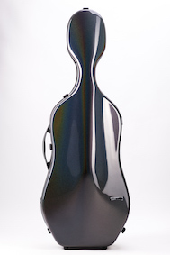

Cellokoffer in der neuen holografischen Farbe schwarz metallic

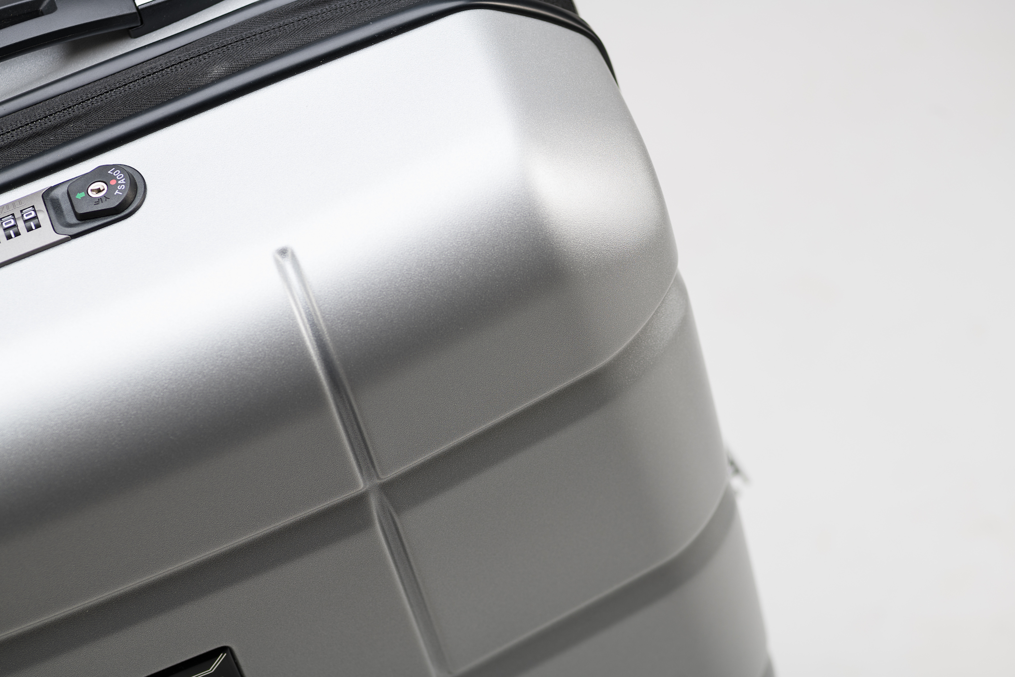

Ein leichter Reisekoffer gefertigt aus senosan® Polycarbonat Platten

Weitere Informationen:  SENOPLAST Klepsch & Co. GmbH  Claudia Pichler - Marketing  A - 5721 Piesendorf, Wilhelm-Klepsch-Straße 1  Tel +43 6549 7444 10250  pichler_c@senoplast.com - http://www.senoplast.com | Presse- und Öffentlichkeitsarbeit:  Press’n’Relations Austria GmbH  Natalie Eiffe-Kuhn  A-1080 Wien – Lange Gasse 65/16  Tel.: + 43 1 907 61 48-11  nek@press-n-relations.at - www.press-n-relations.com

